Цель масштабных акций, организуемых в этот день при поддержке ООН во всем мире — привлечь внимание общественности к необходимости этой простой, но очень важной гигиенической процедуры, как ключевого подхода к профилактике многих заболеваний.

**Родителям будет нелишне рассказать своим детям о том, почему необходимо мыть руки.**



Муниципальное бюджетное дошкольное образовательное учреждение Полевского городского округа  
 «Детский сад № 49 общеразвивающего вида»

**"Моем руки чисто, чисто!"**

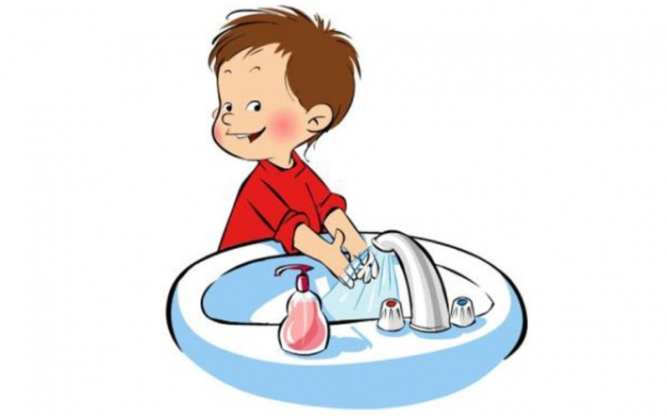

**Составитель: *Крячко Екатерина Геннадьевна, воспитатель***

**Октябрь, 2018 г.**

**«Мойте руки перед едой!» — плакаты с такими призывами висели во многих советских столовых, напоминая посетителям о необходимом ритуале предобеденной гигиены. Со стен современных кафе и ресторанов строгие плакаты на нас не смотрят, зато призыв «мыть руки» звучит сегодня в более глобальном масштабе. Детский фонд ООН официально объявил 15 октября Всемирным днем мытья рук (Global Handwashing Day), который впервые прошел в 2008 году в рамках провозглашенного Генеральной Ассамблеей ООН Года санитарии. Тогда более 120 миллионов детей во всем мире вымыли руки с мылом в более чем 70 странах. Казалось бы, вопрос о том, мыть ли собственные руки — это личное дело человека, и каждый может решать его в силу своей чистоплотности и воспитания. С другой стороны, как отмечают эксперты ООН и Всемирной организации здравоохранения, проблема немытых рук имеет катастрофические последствия, если рассматривать ее в мировом масштабе. Через немытые руки в организм человека попадают возбудители таких страшных заболеваний, как холера, вирусная пневмония, гепатит, грипп и ОРВИ. «Грязные руки» являются одной из главных причин высокой детской смертности в Азии и Африке, поскольку нерегулярное мытьё рук может вызвать такие заболевания, как холера, дифтерия, пневмония, гепатит, грипп и обычная простуда, коньюнктивит, чесотка, различные грибковые заболевания. По данным ЮНИСЕФ, ежедневно только от диареи, которую еще называют «болезнью грязных рук», умирают пять тысяч детей. Половины этих смертей можно было избежать, если бы они тщательно мыли руки с мылом перед едой и после посещения туалета. Поэтому столь простая гигиеническая процедура, как обычное мытье рук, может спасти и спасает тысячи детских жизней ежедневно. Она не только помогает предупредить заражение организма вредоносными вирусами и инфекциями, но и делает нашу жизнь более комфортной, приятной и безопасной.**

**Во многих странах в День мытья рук при помощи СМИ дается старт общенациональным гигиеническим кампаниям, школьникам раздают информационные брошюры. Не обходится и без своеобразных рекордов. Так, несколько лет назад 15 октября жители Бангладеш провели грандиозную по количеству участников акцию — по всей стране одновременно мыли руки 53 тысячи человек.   
  
